“华安、连城、永安、漳平、泉港一中、龙海二中”六校联考
2015-2016学年上学期第二次月考
高二物理试题
命题人：连城一中 审题人：连城一中
（考试时间：90分钟 总分：100分）
第Ⅰ卷（选择题 共52分）
一、单项选择题（共9小题，每小题4分，共36分）
1．关于点电荷、元电荷、检验电荷，下列说法正确的是 （ ）
A．点电荷是一种理想化的物理模型
B．点电荷所带电荷量一定是元电荷的电荷量
C．点电荷所带电荷量一定很小
D．点电荷、元电荷、检验电荷是同一种物理模型
2．关于电势和电势能的说法正确的是( )
A．电荷在电场中电势越高的地方电势能也越大
B．电荷在电场中电势越高的地方，电量越大所具有的电势能也越大
C． 在负点电荷电场中的任意一点处，正电荷具有的电势能一定大于负电荷具有的电势能
D．在正点电荷电场中的任意一点处，正电荷具有的电势能一定大于负电荷具有的电势能
3．某金属导线的电阻率为ρ，电阻为R，现将它均匀拉长到直径为原来的一半，那么该导线的电阻率和电阻分别变为( )
A．4ρ和4R B．ρ和4R C．ρ和16R D．16ρ和16R
4. 两个小灯泡的标识分别是L₁ “6V 6W”，L₂“6V 9W”，把它们分别接在同一直流电源上（电源内阻不可忽略），L₁消耗的功率恰好为6W，则L ₂消耗的功率为（ ）
A．一定等于9W B．一定小于9W C．一定大于9W D．条件不足，不能确定
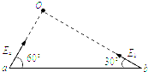
5．如图，真空中O点有一点电荷，在它产生的电场中有a、b两点，a点的场强大小为E_{a}，方向与ab连线成60°角，b点的场强大小为E_{b}，方向与ab连线成30°角，则关于a、b两点场强大小及电势φ_{a}、φ_{b}的高低关系正确的为( )
A．E_{a}=3E_{b}，φ_{a}＞φ_{b} B．E_{a}=，φ_{a}＜φ_{b}
C．E_{a}=3E_{b}，φ_{a}＜φ_{b} D．E_{a}=E_{b}，φ_{a}＜φ_{b}
6．AB是一个点电荷的电场线，方向如图甲所示，图乙则是在电场线上的二点a、b处的检验电荷的电量大小与所受电场力大小之间的函数图像，由此可以判断（ ）
A．场源是正电荷，位置在B侧 B．场源是正电荷，位置在A侧
C．场源是负电荷，位置在A侧 D．场源是负电荷，位置在B侧

7．如图，E为内阻不能忽略的电池，R₁、R₂、R₃为定值电阻，S₀、S为开关，与分别为电压表和电流表．初始时S₀与S均闭合，现将S断开，则( )
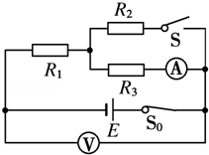
A．的读数变小，的读数变小
B．的读数变小，的读数变大
C．的读数变大，的读数变小
D．的读数变大，的读数变大
8.在如图所示的电路中，S闭合，电容器已经充电。现将S断开，则以下判断错误的是
Ａ.电容器将继续充电
C
S
R₁
R₂
R₃
Ｂ.电容器将放电
Ｃ.有瞬时电流通过R₃
Ｄ.电容器上的带电量将增大
9. 如图所示，绝缘光滑半圆轨道放在竖直向下的匀强电场中，场强为E，在与环心等高处
有一质量为m、电荷量为+q的小球，由静止开始沿轨道运动，下列说法正确的是（ ）
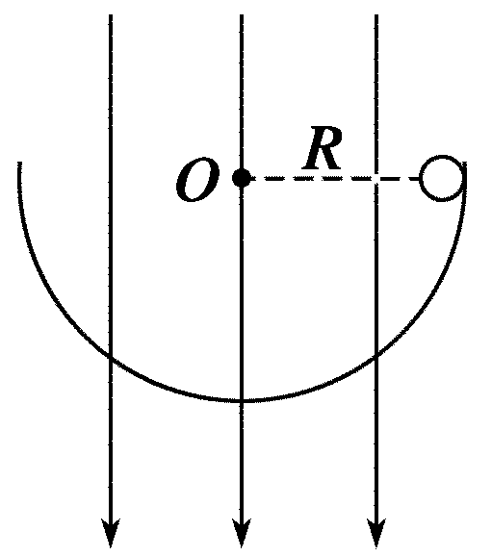
A．小球在运动过程中机械能守恒
B．小球经过最低点时电势能最大
C．小球经过环的最低点时对轨道压力等于$(\text{qE}+\text{mg})$
D．小球经过环的最低点时对轨道压力等于3$(\text{qE}+\text{mg})$
二、多选题(共4题，16分,全部选对的得 4 分，选对但不全的得2分，有选错的得 0 分)
10．两个用相同材料制成的半径相等的带电金属小球（可看成点电荷），其中一个球的带电量的绝对值是另一个的5倍，当它们静止于空间某两点时，静电力大小为F．现将两球接触后再放回原处，则它们间静电力的大小可能为( )
A．F B．F C．F D．F
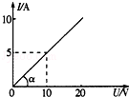
11．如图所示是某导体的I﹣U图象，图中α=45°，下列说法正确的是( )
A．此导体的电阻R=0.5Ω
B．此导体的电阻R=2Ω
C．I﹣U图象的斜率表示电阻的倒数，所以R=cot 45°=1.0Ω
D．在R两端加6.0V电压时，每秒通过导体截面的电荷量是3.0 C
12．用甲、乙两个完全相同的电流表表头改装成量程分别为5V和10V的电压表，串联后测量12V的电压，则( )
A．两表的电压示数相同，均为6 V B．两表的电压示数不同
C．两表头的指针偏角相同 D．两表头的指针偏角不相同
13.A、B两导体板平行放置，在t＝0时将电子从A板附近由静止释放。则在A、B两板间加上下列哪些电压时，可以使电子到达B板 （ ）

U_{AB}
t
U_{AB}
t
U_{AB}
t
U_{AB}
t
0
0
0
0

A B C D
第Ⅱ卷（非选择题 共48分）
- 填空题（2小题,共18分）
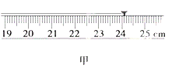
14.用毫米刻度尺测量接入电路中的被测金属丝的有效长度．测量3次，求出其平均值l．其中一次测量结果如图甲所示，金属丝的另一端与刻度尺的零刻线对齐，图中读数为 cm．用螺旋测微器测量金属丝的直径，选不同的位置测量3次，求出其平均值d．其中一次测量结果如图乙所示，图中读数为 mm．
0
25
20
乙

15．要测绘额定电压为2V的日常用小电珠的伏安特性曲线，所供选择的器材除了导线和开关外，还有以下一些器材可供选择：
A、电源E（电动势3.0V，内阻可不计）
B、电压表V₁（量程为0～3.0V，内阻约2kΩ）
C、电压表V₂ （0～15.0V，内阻约6kΩ
D、电流表A₁（0～0.6A，内阻约1Ω）
E、电流表A₂ （0～100mA，内阻约2Ω）
F、滑动变阻器R₁（最大值10Ω）
G、滑动变阻器R₂（最大值2kΩ）
（1）为减少实验误差，实验中电压表应选择__________，电流表应选择__________，滑动变阻器应选择__________（填各器材的序号）
（2）为提高实验精度，请你在如图a中设计实验电路图
（3）根据图a，在图b中把缺少的导线补全，连接成实验的电路．
（4）实验中移动滑动变阻器滑片，得到了小灯泡的U﹣I图象如图c所示，则该小电珠的额定功率是 w，小电珠电阻的变化特点是 ．

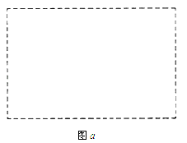
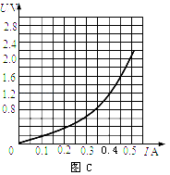
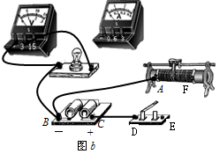

四、计算题（3小题，10分+13分+13分,共36分，答题应写出主要的运算过程和必要的文字说明）
16.如图所示的电路中，输入电压U恒为12V，灯泡L上标有“4V，12W”字样，电动机线圈的电阻R_{M}=0.50Ω．若灯泡恰能正常发光，则：
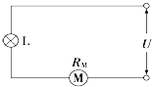
(1)工作时通过电动机的电流是多少？
(2)电动机工作时转化为机械能的功率？
(3)整个电路消耗的电功率？

17．如图所示，质量为2×10⁻⁸kg,带电小液滴以V₀=2m／s的速度从水平放置的金属板A、B的中央飞入板间，带电小液滴恰好沿直线穿过板间，已知板长L=10cm，板间距离d=2 cm，电压U_{AB}=100V，重力加速度g=10m/s²．则
+
-
A
B
(1)粒子带何种电荷？带电量为多少？
(2）U_{AB}为多大时粒子擦上板B边缘飞出?

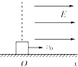
18．在一个水平面上建立x轴，在过原点O垂直于x轴的平面的右侧空间有一个匀强电场，场强大小E=6.0×10⁵N/C，方向与x轴正方向相同．在O处放一个电荷量q=﹣5.0×10^{﹣8}C，质量m=1.0×10^{﹣2}kg的绝缘物块．物块与水平面间的动摩擦因数μ=0.20，沿x轴正方向给物块一个初速度v₀=2.0m/s，g取10m/s²，如图所示，求：
（1）物块能到达O点右端的最远距离．
（2）物块最终停止时的位置．

“华安、连城、永安、漳平、泉港一中，龙海二中”六校联考
2015-2016学年上学期第二次月考
高二物理试题答题卷
（考试时间：90分钟 总分：100分）
一、单项选择题（本题共小9题，每小题4分，共36分。）
题号 | 1 | 2 | 3 | 4 | 5 | 6 | 7 | 8 | 9
答案
二、(共4题，16分,全部选对的得 4 分，选对但不全的得2分，有选错的得 0 分)
题号 | 10 | 11 | 12 | 13
答案
二、填空题（本题共12分,每空2分）
14、 15 （1）
（2）为提高实验精度，请你在如图a中设计实验电路图
（3）根据图a，在图b中把缺少的导线补全，连接成实验的电路．
（4）
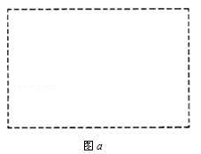

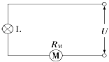
三、计算题（共3小题，共计36分，答题应写出主要的运算过程和必要的文字说明）
16.(10分)

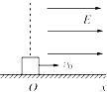
+
-
A
B
17. (13分)
18. (13分)

“华安、连城、永安、漳平、泉港一中，龙海二中”四地六校联考
2015-2016学年上学期第二次月考
高二物理（参考答案）
- 单项选择题（本题共9小题，每小题4分，共36分）
1.A 2.D 3.C 4.B 5.C 6.C 7.D 8.B 9.D
二、多选题(共4小题,每小题4分,共16分,选对得4分,选对但不全得2分)
10.AC 11.BD 12.BC 13.ACD
三、填空题（共18分,每空2分）
14.24.10—24.13 ，0.731—0.734；
15（1）B、D、F；（2）如图甲（任何一处错得0分）；（3）如图乙（任何一处错得0分）；（4）0.94—0.98；灯泡电阻随电压（温度）的增大而增大,

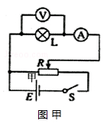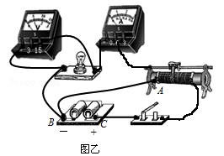

- 计算题（共3小题，10+13+13共36分）
16．解：（1）通过电动机的电流等于灯泡的电流I=，I=3A (3分)
（2）电动机两端的电压U₁=U﹣U_{L}=12﹣4V=8V
电动机的输入功率P=U₁I=8×3W=24W (2分）
电动机的热功率P_{热}=I²R_{M}=9×0.5W=4.5W(2分）
则电动机的输出功率P₂=P﹣I²R_{M}=24﹣4.5W=19.5W．(1分）
（3）整个电路消耗的功率P_{总}=UI=12×3W=36W．(2分）

- 解：
(1)负电荷(2分)
依题意粒子做直线运动则： 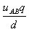 =mg (2分)
得q=4×10⁻¹¹C (1分)
（2）设粒子飞出的时间为t，由水平方向粒子做匀速运动：L=V₀t (2分)
当AB电压为U时，粒子刚好从B板边缘飞出，则：竖直方向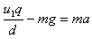₁ (2分)
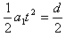 (2分)
U₁=180V (2分)
18解答：
（1）物块先在电场中向右减速，设运动的位移为x，由动能定理得，
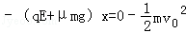 (4分)
所以x=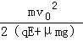，代入数据解得x=0.4m． (2分)
（2）可知，当物块向右运动0.4m时速度减为零，因物块所受的电场力F=qE=0.03N＞μmg，所以物块将沿x轴负向加速． (1分)
过O点之后在摩擦力作用下减速，最终停止在O点左侧某处，设该点距O点距离为x₁，
则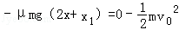， (4分)
代入数据解得x₁=0.2m．
物块最终停止时的位置在O点左侧0.2m处． (2分)

